Національна академія статистики, обліку та аудиту
Кафедра фінансів, банківської справи та страхування

Творчий конкурс учнівських дослідних проектів
«Фінанси у сучасному онлайн світі»

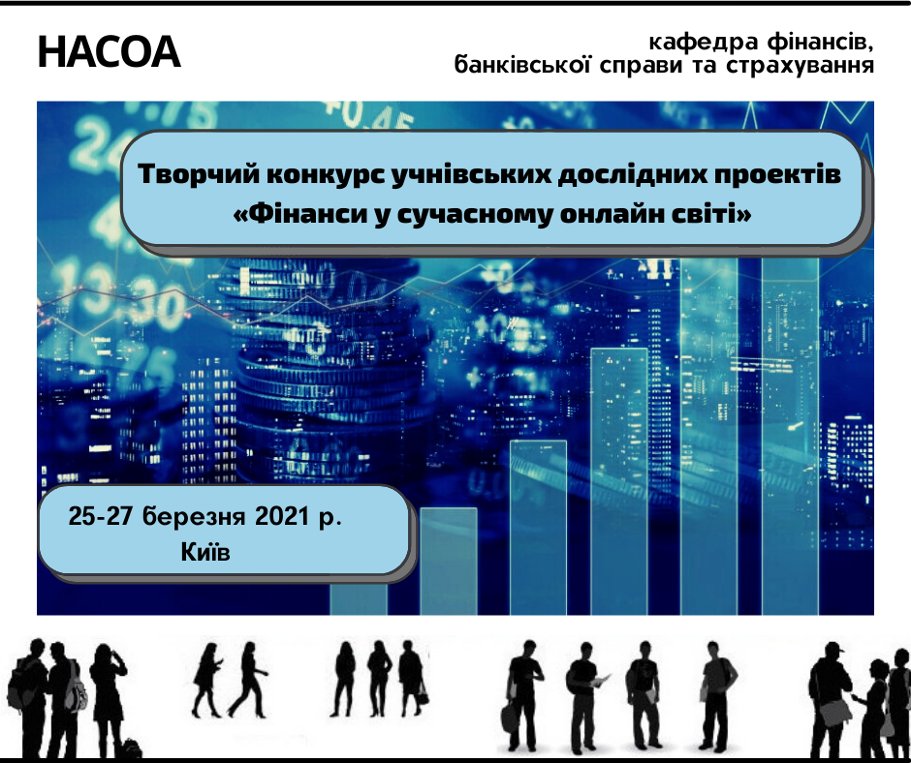

25 – 27 березня 2021 р.
м. Київ

Кафедра фінансів, банківської справи та страхування Національної академії статистики, обліку та аудиту запрошує до участі в творчому конкурсі учнівських проектів «Фінанси у сучасному онлайн світі », який відбудеться 25 – 27 березня 2021 року.

Мета конкурсу стимулювання інтелектуального та творчого розвитку молоді.
Завдання:
- залучення старшокласників до ознайомлення із сучасною фінансовою системою
- підвищення їх соціальної та науково-пізнавальної активності;
- сприяння використання молоддю сучасних цифрових технологій в управлінні фінансами;
- розкриття та розвиток творчого потенціалу молоді за допомогою медіа технологій.
Участь у конкурсі можуть брати учні 9-11 класів. Також можлива коллективна участь у складі не більше 3 осіб.
Творчий конкурс проводиться за наступними темами:
- «Платіжні онлайн засоби»
- «Управління фінансами у смартфоні».
- «Фінансове онлайн майбутнє».
- «Фінансові переваги та труднощі онлайн світу»
- «Цифрові валюти: майбутнє чи шахрайство»

Конкурс відбуватиметься серед всіх учасників незалежно від обраної теми.
Конкурсні проекти разом з анкетними даними виконавців та їх керівників від учбового закладу мають бути розміщені на Гугл-диску, гіперпосилання на них слід надсилати у файлі *.txt за адресою: Kaf_fbss@nasoa.edu.ua до 25 березня 2021 року включно.
Переможці - учасники Конкурсу та їх керівники будуть нагороджені почесними грамотами, а учні також сертифікатами із знижкою на навчання від Національної академії статистики, обліку та аудиту.
Докладнішу інформацію можна отримати на сайті http://nasoa.edu.ua

Список переможців конкурсу та їх роботи будуть розміщені на офіційному сайті та сторінках НАСОА у соціальних мережах.

ВИМОГИ ДО КОНКУРСНИХ РОБІТ

Зміст творчого проекту повинен відповідати обраній темі, розкривати її та відображати власний погляд автора на тему дослідження.
Форма подання обирається учасником самостійно та узгоджується із керівником, змістовне наповнення має бути креативним, цікавим та естетичним.
Кожен проект, що надсилається на Творчий конкурс, може бути представлений у формі
- відео,
- презентації,
- візуального продукту: інфографіка, плакат, банер, тощо).
Вимоги до відео:
- формати mkv, mov, mpg4;
- якість зображення – HD або fullHD, 720 р або 1080 р;
- якість музичного ряду (ненав'язливість музики, відсутність сторонніх шумів).
- хронометраж – до 2 хв. мова відеороликів: українська, оригінальність ідеї.
Вимоги до дизайну візуального продукту або презентації:
- оформлення із зазначенням теми проекту, ПІБ учасника, керівника та учбового закладу
- при виборі кольору тексту та оформлення проекту дотримуватись правила 3-х кольорів – використовувати три основні кольори та їх відтінки.
− уникати зміни фону слайдів (у виключних випадках, використовувати комфортні тони).
− фон має бути елементом заднього (другого) плану (виділяти, відтіняти, підкреслювати інформацію, розміщену на слайді, плакаті, а не затуляти її).
− якість зображення (контраст зображення по відношенню до фону; відсутність «зайвих» деталей на фотографії або картинці, яскравість і контрастність зображення).
− ефекти анімації застосовувати для акцентування уваги на визначених моментах, поетапного виведення вмісту слайду на екран, для демонстрації руху або послідовності дій.

УМОВИ УЧАСТІ

Подання конкурсних проектів з анкетами здійснюється в електронному вигляді – усі матеріали мають бути розміщені на Гугл-диску, гіперпосилання на них слід надсилати у файлі *.txt за адресою: Kaf_fbss@nasoa.edu.ua до 25 березня 2021 року включно.
Обов’язково із конкурсною роботою надсилається інформація щодо учасника і керівника (ПІБ, клас, якщо є спеціалізація учня, ПІБ та посада керівника).
Організаційний внесок відсутній

КОНТАКТНА ІНФОРМАЦІЯ

Кафедра фінансів, банківської справи та страхування НАСОА
(к. 44/45 тел. 044 486-15-02, 044 486-13-10)
вул. Підгірна,1, м. Київ, 04107, Україна.
Kaf_fbss@nasoa.edu.ua

+38067 220 02 54
+38044 486-15-02
+38044 486-13-10

